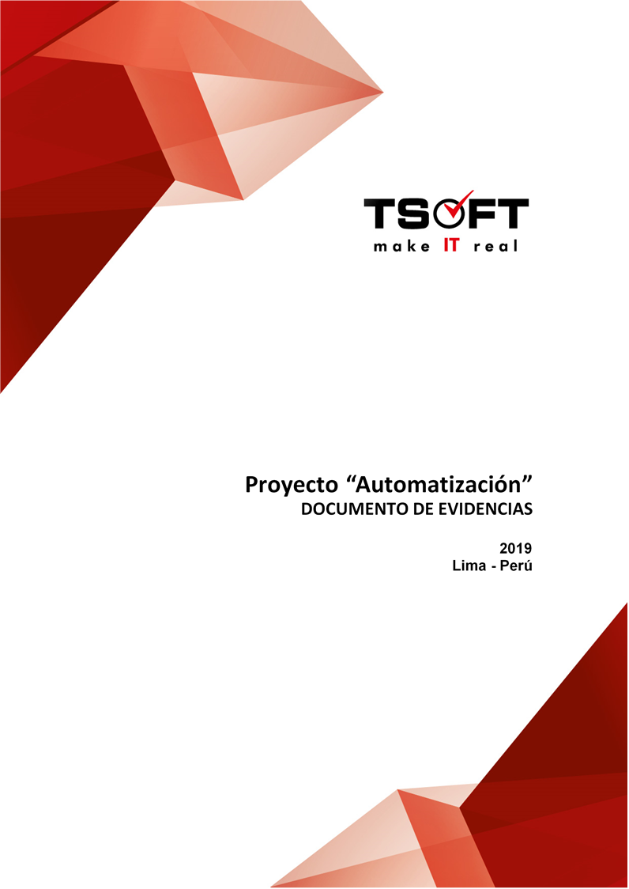  
Fecha : 05/10/2020, Hora : 03:54:08 | Se inició correctamente la página Mi Movistar con el token 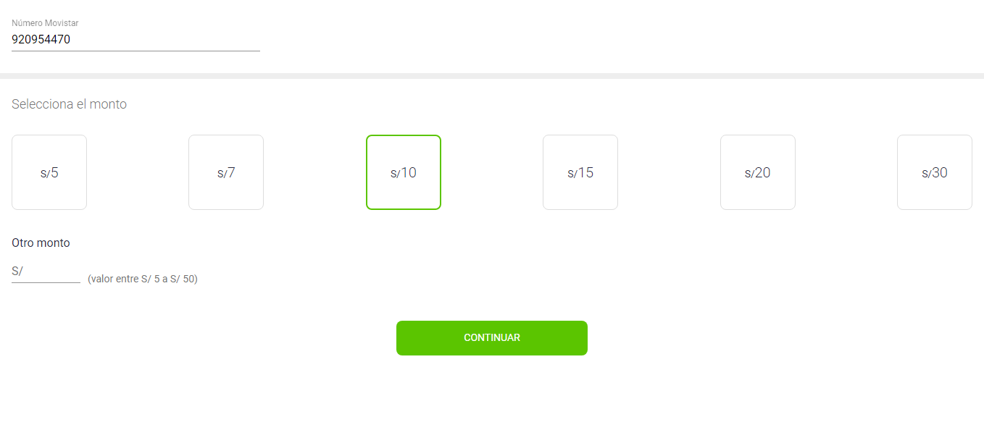  
Fecha : 05/10/2020, Hora : 03:54:10 | Se dió clic en el botón Continuar 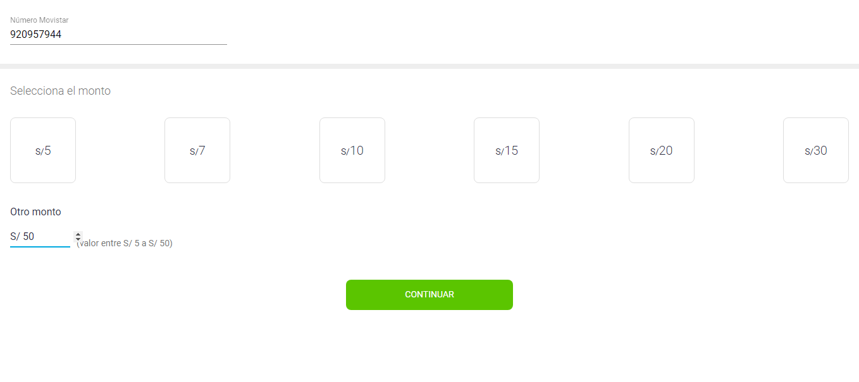  
Fecha : 05/10/2020, Hora : 03:54:24 | Se ingresa el correo: fiorellavargas04@gmail.comSe da clic en continuar 